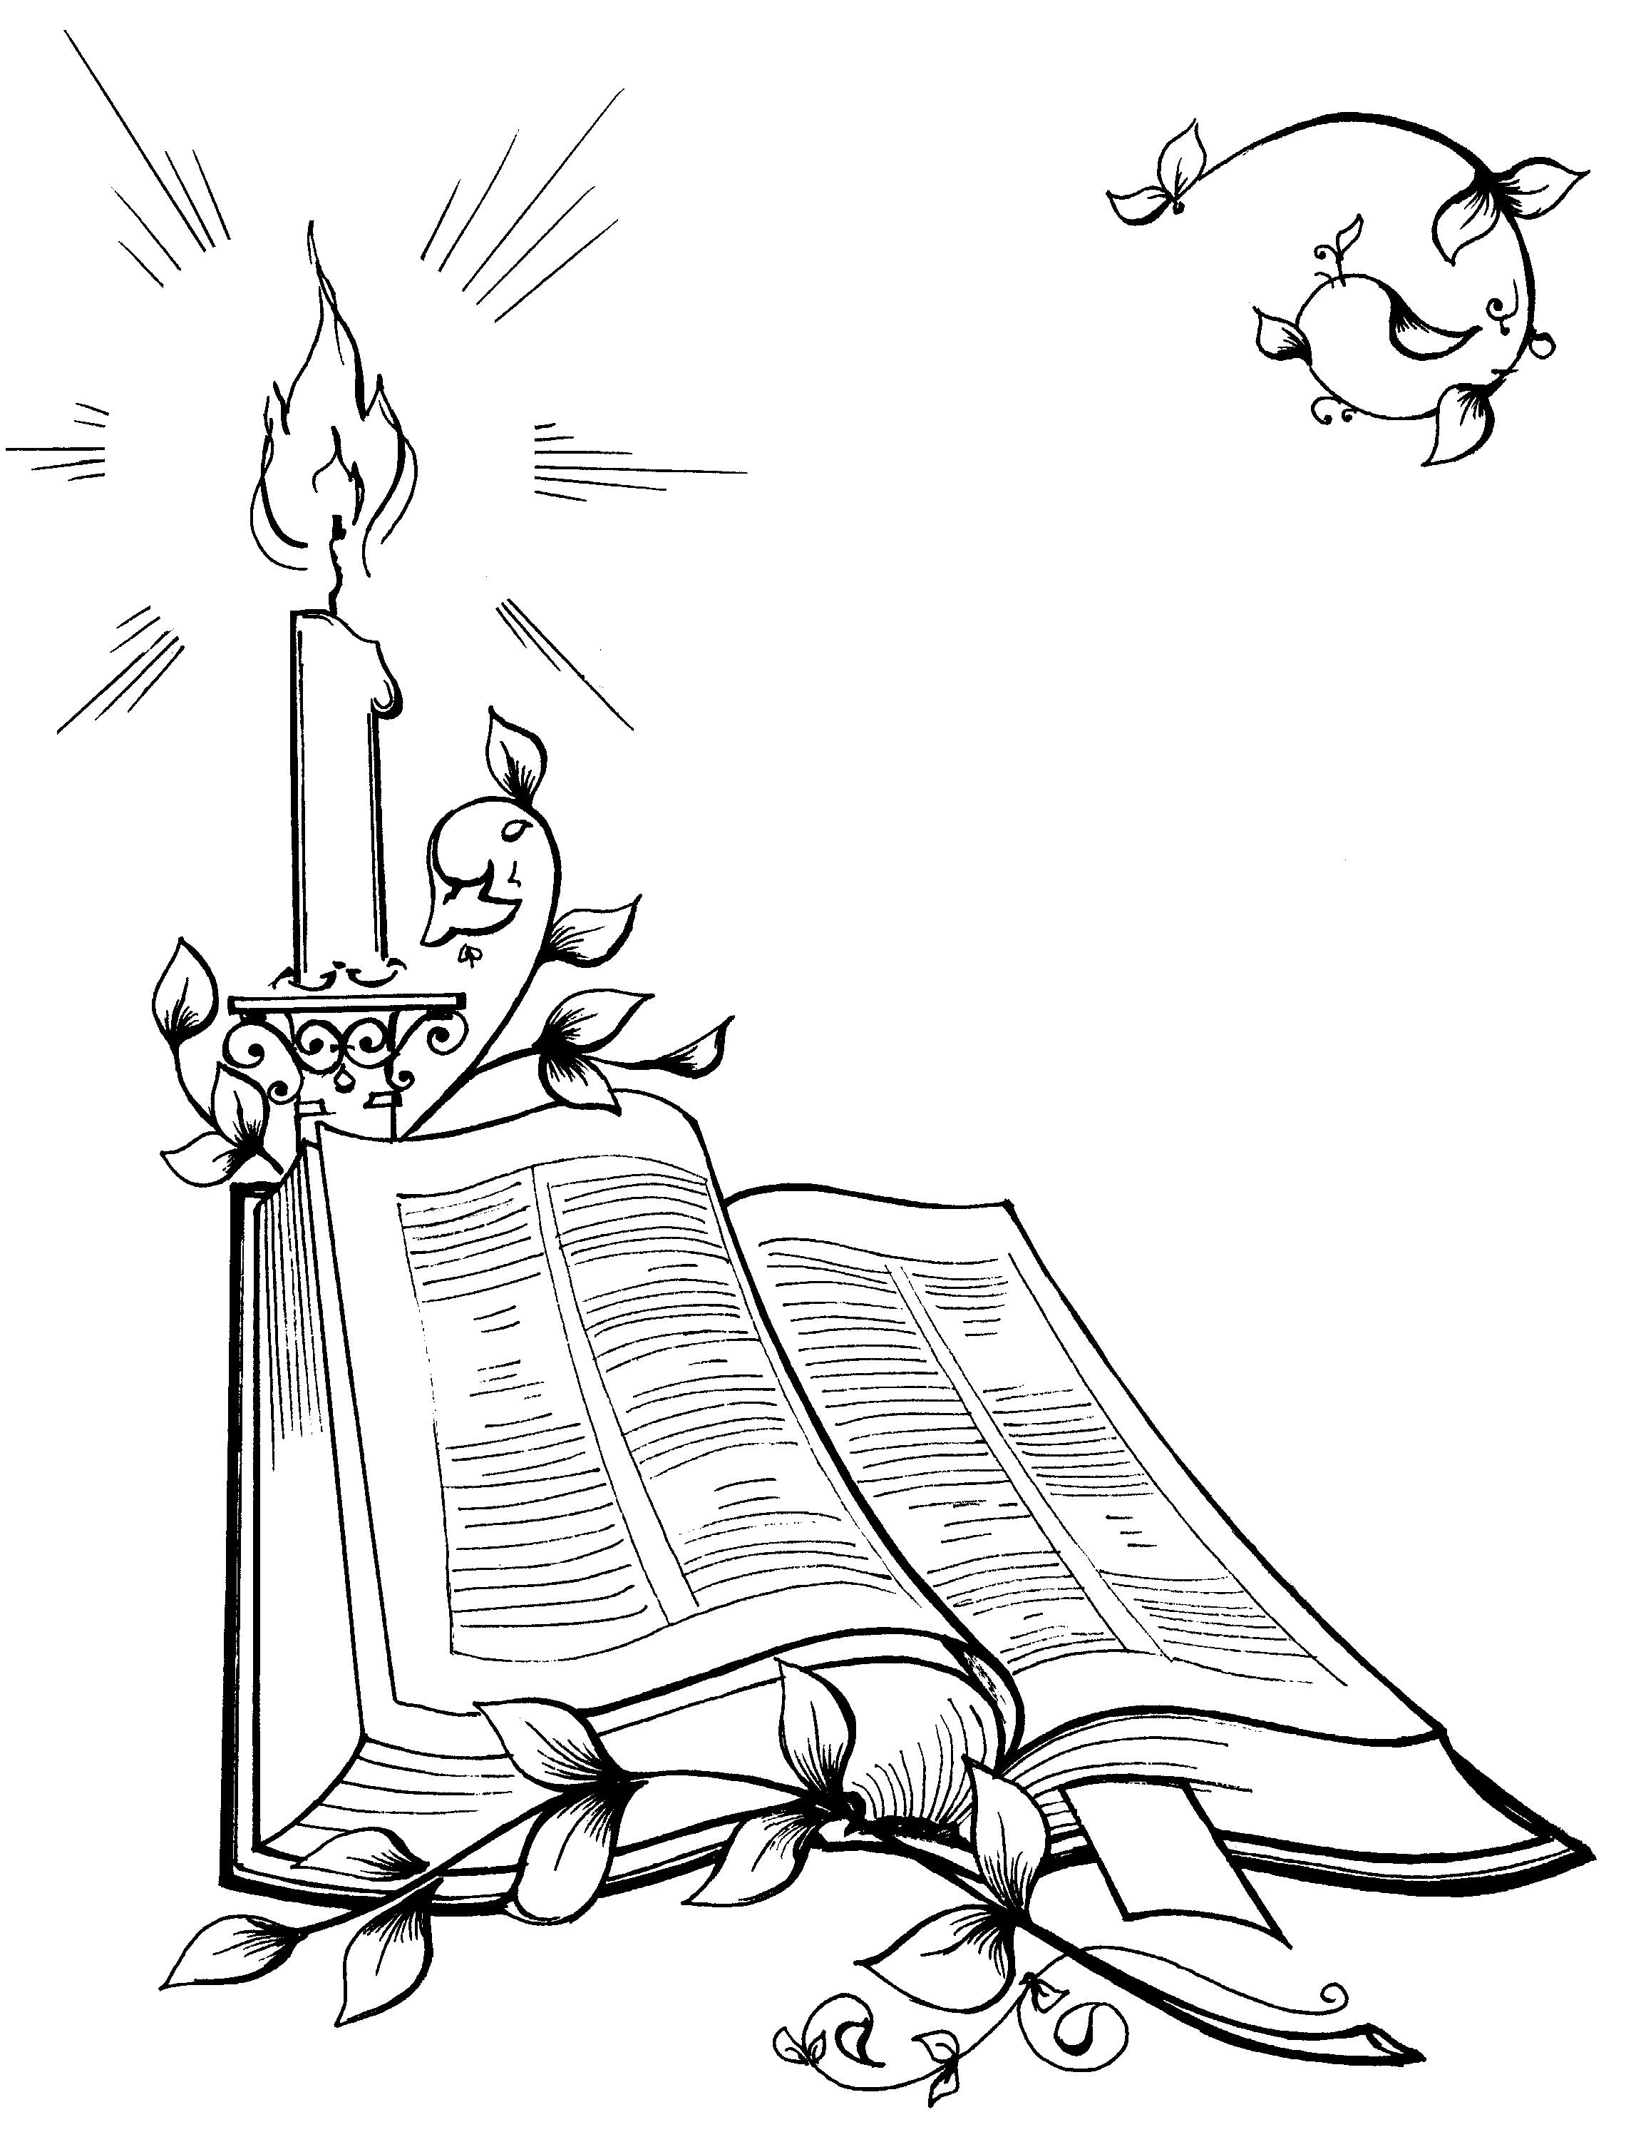
...всегда преуспевайте
в деле Господнем...

Фамилия Бордачева

Имя Тамара

Отчество Владимировна

